# Bài 21: Đường tròn trong mặt phẳng tọa độ

**Giải bài tập Toán 10 Bài 21: Đường tròn trong mặt phẳng tọa độ**  
**A. Câu hỏi**  
**Giải Toán 10 trang 43 Tập 2**  
**Hoạt động 1 trang 43 Toán 10 Tập 2:**  
Trong mặt phẳng toạ độ Oxy, cho đường tròn (C), tâm I(a; b), bán kính R (H.7.13). Khi đó, một điểm M(x; y) thuộc đường tròn (C) khi và chỉ khi toạ độ của nó thoả mãn điều kiện đại số nào?  
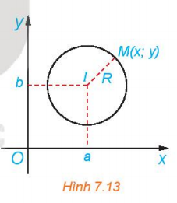   
**Lời giải**  
Điểm M(x; y) thuộc đường tròn (C) khi và chỉ khi IM = R  
Mà −−→IMIM→ = (x – a; y – b)   
⇒ IM = √(x−a)2+(y−b)2√((x−a)^(2)+(y−b)^(2)) hay √(x−a)2+(y−b)2√((x−a)^(2)+(y−b)^(2))= R.  
Vậy điểm M(x; y) thuộc đường tròn (C) tâm I(a;b) khi thỏa mãn điều kiện √(x−a)2+(y−b)2√((x−a)^(2)+(y−b)^(2))= R.  
**Giải Toán 10 trang 44 Tập 2**  
**Luyện tập 1 trang 44 Toán 10 Tập 2:**  
Tìm tâm và bán kính của đường tròn (C): (x + 2)2 + (y – 4)2 = 7  
**Lời giải**  
Dựa vào phương trình đường tròn (C) có tâm I (– 2; 4) và bán kính R =√7√(7).  
**Luyện tập 2 trang 44 Toán 10 Tập 2:**  
Hãy cho biết phương trình nào dưới đây là phương trình của một đường tròn và tìm tâm, bán kính của đường tròn tương ứng,  
a) x2 – y2 – 2x + 4y – 1 = 0  
b) x2 + y2 – 2x + 4y + 6 = 0  
c) x2 + y2 + 6x – 4y + 2 = 0  
**Lời giải**  
a) Xét phương trình x2 – y2 – 2x + 4y – 1 = 0 có hệ số của y2 là – 1 ≠ 1 nên phương trình x2 – y2 – 2x + 4y – 1 = 0 không là phương trình đường tròn.  
b) x2 + y2 – 2x + 4y + 6 = 0 ⇔ x2 + y2 – 2.1x – 2.(–2)y + 6 = 0  
Ta có: a = 1; b = –2; c = 6   
Xét a2 + b2 – c = 12 + (–2)2 – 6 = –1 < 0 nên phương trình x2 + y2 – 2x + 4y + 6 = 0 không là phương trình đường tròn.  
c) x2 + y2 + 6x – 4y + 2 = 0 ⇔ x2 + y2 – 2.(–3)x – 2.2y + 2 = 0  
Ta có: a = –3; b = 2; c = 2   
Xét a2 + b2 – c = (–3)2 + 22 – 2 = 11 > 0 nên phương trình x2 + y2 + 6x – 4y + 2 = 0 là phương trình đường tròn.  
**Giải Toán 10 trang 45 Tập 2**  
**Luyện tập 3 trang 45 Toán 10 Tập 2:**  
Viết phương trình đường tròn (C) đi qua ba điểm M(4; –5), N(2; –1), P(3; –8)  
**Lời giải**  
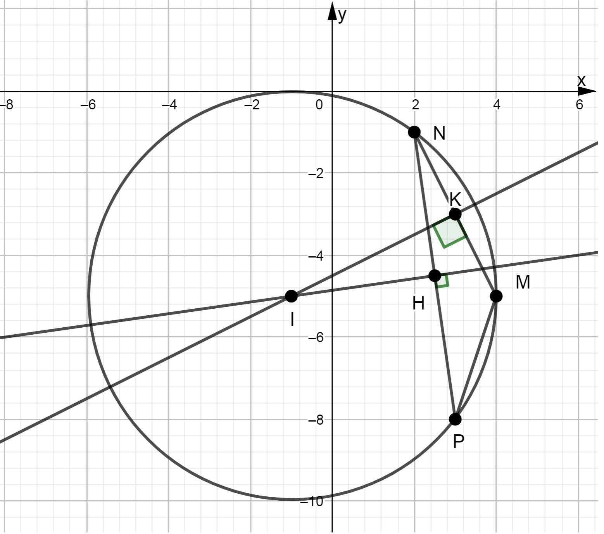  
Gọi H và K lần lượt là trung điểm NP và MN  
Do đó toạ độ điểm H là {xH=2+32=52yH=−1−82=−92x_(H)=(2+3)/(2)=(5)/(2)y_(H)=(−1−8)/(2)=(−9)/(2) ⇒ H(52;−92)(5)/(2);(−9)/(2)  
Toạ độ điểm K là {xK=2+42=3yK=−5−12=−3x_(K)=(2+4)/(2)=3y_(K)=(−5−1)/(2)=−3 ⇒ K(3; –3)  
Gọi ∆1; ∆2 lần lượt là đường trung trực của NP; MN  
Vì đường thẳng ∆1 ⊥ NP nên đường thẳng ∆1 nhận vectơ −−→NPNP→ = (1; – 7) làm vectơ pháp tuyến  
Phương trình đường thẳng ∆1 đi qua điểm H(52;−92)(5)/(2);(−9)/(2) và có vectơ pháp tuyến −−→NPNP→ là:  
1.(x−52)−7(y+92)=01.x−(5)/(2)−7y+(9)/(2)=0 hay x – 7y – 34 = 0  
Tương tự ta có đường thẳng ∆2 nhận vectơ −−−→MNMN→ = (–2; 4) làm vectơ pháp tuyến  
Phương trình đường thẳng ∆2 đi qua điểm K(3; –3) và có vectơ pháp tuyến −−−→MNMN→ là:  
–2.(x – 3) + 4.(y + 3) = 0 ⇔ –2x + 4y + 18 = 0 hay –x + 2y + 9 = 0.  
Gọi I là giao điểm của hai đường thẳng ∆1; ∆2. Do đó ,toạ độ điểm I thoả mãn hệ phương trình : {x−7y−34=0−x+2y+9=0x−7y−34=0−x+2y+9=0  
Cộng hai phương trình trong hệ trên vế theo vế ta được: –5y – 25 = 0 ⇒ y = –5  
Thay y = –5 vào phương trình –x + 2y + 9 = 0 ta được : –x + 2(–5) + 9 = 0  
 ⇒ –x – 1 = 0 ⇒ x = –1  
Suy ra tâm I của đường tròn đi qua ba điểm M, N, P là I (–1; –5) và bán kính   
R = IM = √52+02=5√(5^(2)+0^(2))=5  
Vậy phương trình đường tròn (C) là: (x +1)2 + (y + 5)2 = 25.  
**Vận dụng trang 45 Toán 10 Tập 2:**  
Bên trong một hồ bơi, người ta dự định thiết kế hai bể sục nửa hình tròn bằng nhau và một bể sục hình tròn (H.7.14) để người bơi có thể ngồi dựa lưng vào thành các bể sục thư giãn. Hãy tìm bán kính của các bể sục để tổng chu vi của ba bể là 32 m mà tổng diện tích (chiếm hồ bơi) là nhỏ nhất. Trong tính toán, lấy π ≈ 3,14, độ dài tính theo mét và làm tròn tới chữ số thập phân thứ hai  
**Lời giải**  
Gọi x và y (m) lần lượt là bán kính của bể hình tròn và bể nửa hình tròn  
Chu vi một nửa hình tròn bán kính y là: πy + 2y = (π + 2)y (m)  
Khi đó chu vi của hai nửa hình tròn bán kính y là: 2(π + 2)y (m)  
Chu vi của hình tròn bán kính x là: 2πx (m)  
Theo giả thiết tổng chu vi của ba bể là 32 m nên 2πx + 2(π + 2)y = 32   
 hay 1,57x + 2,57y – 8 = 0  
Gọi tổng diện tích ba bể sục là S (m2). Khi đó: πx2 + πy2 = S   
⇒ x2 + y2 = Sπ(S)/(π)= S3,14(S)/(3,14).  
Trong hệ trục toạ độ Oxy xét đường tròn (C) : x2 + y2 = S3,14(S)/(3,14) có tâm O(0; 0), bán kính R = √S3,14√((S)/(3,14)) và đường thẳng ∆: 1,57x + 2,57y – 8 = 0  
Để S là nhỏ nhất thì khi đó bài toán trở thành: Tìm R nhỏ nhất để (C) và ∆ có ít nhất một điểm chung với hoành độ và tung độ đều là các số dương  
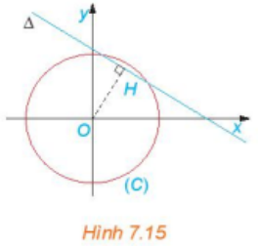   
Để (C) và d có ít nhất một điểm chung thì d(O; ∆) ≤ R  
Ta có: d((O; ∆) = |1,57.0 + 2,57.0 – 8|√(1,57)2+(2,57)2(1,57.0 + 2,57.0 – 8)/(√((1,57)^(2)+(2,57)^(2))) ≈ 2,66 ⇒ R ≥ 2,66   
Dấu “=” xảy ra khi đường tròn (C) tiếp xúc với đường thẳng ∆. Do đó, GTNN của R = 2,66  
Do đó, ta có hệ phương trình sau: {1,57x+2,57y−8=0(1)x2+y2=2,662(2)1,57x+2,57y−8=0(1)x^(2)+y^(2)=2,66^(2)(2)  
Từ phương trình (1) ta có: x=8−2,57y1,57x=(8−2,57y)/(1,57)  
Thay x vào phương trình (2) ta được: (8−2,57y1,57)2+y2=2,662(8−2,57y)/(1,57)^(2)+y^(2)=2,66^(2)   
⇔ 2,572.y2 – 2.8.2,57.y + 82 + 1,572.y2 = 2,662.1,572  
⇔ (2,572+1,572)y2−2.8.2,57y+64−2,662.1,572=0(2,57^(2)+1,57^(2))y^(2)−2.8.2,57y+64−2,66^(2).1,57^(2)=0  
⇔ [y1≈2,34y2≈2,19⇒[x1≈1,27x2≈1,51y_(1)≈2,34y_(2)≈2,19⇒x_(1)≈1,27x_(2)≈1,51  
Vậy để diện tích của các bể sục là nhỏ nhất thì bán kính của bể hình tròn và bể nửa hình tròn lần lượt là 1, 27m và 2,34m hoặc 1,51 m và 2,19 m  
**Giải Toán 10 trang 46 Tập 2**  
**Hoạt động 2 trang 46 Toán 10 Tập 2:**  
Cho đường tròn (C) : (x – 1)2 + (y – 2)2 = 25 và điểm M(4; –2)  
a) Chứng minh điểm M(4; –2) thuộc đường tròn (C)  
b) Xác định tâm và bán kính của (C)  
c) Gọi ∆ là tiếp tuyến của (C) tại M. Hãy chỉ ra một vectơ pháp tuyến của đường thẳng ∆ (H.7.16) . Từ đó, viết phương trình đường thẳng ∆  
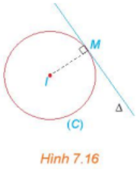   
**Lời giải:**   
a)Thay toạ độ điểm M vào phương trình đường tròn ta được :  
(4 – 1)2 + (– 2 – 2)2 = 15  
⇔ 32 + (– 4)2 = 25  
⇔ 25 = 25 (luôn đúng).  
Vậy điểm M(4; –2) thuộc đường tròn (C).  
b) Đường tròn (C) : (x – 1)2 + (y – 2)2 = 25 có tâm I(1; 2) và bán kính R = 5.  
c) Vì ∆ là tiếp tuyến của (C) tại M nên IM ⊥ ∆, do đó: đường thẳng ∆ có vectơ pháp tuyến là −−→IMIM→= ( 3; –4)  
Vậy phương trình đường thẳng ∆ đi qua điểm M(4; –2) và có vectơ pháp tuyến −−→IMIM→= ( 3; –4) là: 3(x – 4) – 4(y + 2) = 0 hay 3x – 4y – 20 = 0.  
**Luyện tập 4 trang 46 Toán 10 Tập 2**  
Cho đường tròn (C) : x2 + y2 – 2x + 4y + 1 = 0. Viết phương trình tiếp tuyến ∆ của (C) tại điểm N(1; 0).  
**Lời giải**  
Thay tọa độ điểm N vào phương trình đường tròn (C), ta được:  
 12 + 02 – 2.1 + 4.0 + 1 = 0 ⇔ 0 = 0.  
Suy ra điểm N thuộc (C).  
Với phương trình đường tròn (C) : x2 + y2 – 2x + 4y + 1 = 0 ta có a = 1; b = –2 ; c = 1   
Nên tâm I(1; –2)  
Ta có: −→ININ→= (0; 2)  
Tiếp tuyến ∆ của (C) tại điểm N(1; 0) và nhận −→ININ→= (0; 2) là vectơ pháp tuyến nên phương trình tiếp tuyến ∆ là: 0(x – 1) + 2(y – 0) = 0 hay y = 0.  
Vậy phương trình tiếp tuyến ∆ của đường tròn (C) là: y = 0  
**B. Bài tập**  
**Bài 7.13 trang 46 Toán 10 Tập 2:**  
Tìm tâm và bán kính của đường tròn (x + 3)2 + (y – 3)2 = 36  
**Lời giải**  
Tâm I(-3; 3) và bán kính R = 6  
**Bài 7.14 trang 46 Toán 10 Tập 2:**  
Hãy cho biết phương trình nào dưới đây là phương trình của một đường tròn và tìm tâm, bán kính của đường tròn tương ứng,  
a) x2 + y2 + xy + 4x – 2 = 0  
b) x2 + y2 – 2x – 4y + 5 = 0  
c) x2 + y2 + 6x – 8y + 1 = 0  
**Lời giải**  
a) x2 + y2 + xy + 4x – 2 = 0  
Vì phương trình chứa tích xy nên phương trình x2 + y2 + xy + 4x – 2 = 0 không là phương trình đường tròn.  
b) x2 + y2 – 2x – 4y + 5 = 0⇔ x2 – y2 – 2.1x – 2.2y + 5 = 0  
Ta có: a = 1; b = 2; c = 5  
Xét a2 + b2 – c = 12 + 22 – 5 = 0 nên phương trình x2 + y2 – 2x – 4y + 5 = 0 không là phương trình đường tròn.  
c) x2 + y2 + 6x – 8y + 1 = 0 ⇔ x2 + y2 – 2.(–3)x – 2.4y + 1 = 0  
Ta có: a = –3; b = 4; c = 1   
Xét a2 + b2 – c = (–3)2 + 42 – 1 = 24 > 0 nên phương trình x2 + y2 + 6x – 8y + 1 = 0 là phương trình đường tròn có tâm I(–3; 4) và bán kính R = √24√(24)  
**Giải Toán 10 trang 47 Tập 2**  
**Bài 7.15 trang 47 Toán 10 Tập 2:**  
Viết phương trình đường tròn (C) trong mỗi trường hợp sau:  
a) Có tâm I(–2; 5) và bán kính R = 7;  
b) Có tâm I(1; –2) và đi qua điểm A(–2; 2);  
c) Có đường kính AB, với A(–1; –3), B(–3; 5);  
d) Có tâm I(1;3) và tiếp xúc với đường thẳng x + 2y + 3 = 0.  
**Lời giải**  
a) Phương trình đường tròn (C) có tâm I(–2; 5) và bán kính R = 7 là:  
 (x + 2)2 + (y – 5)2 = 49.  
b) Phương trình đường tròn (C) có tâm I(1; –2) có dạng: (x – 1)2 + (y + 2)2 = R2  
Vì (C) đi qua điểm A(–2; 2) nên (–2 – 1)2 + (2 + 2)2 = R2 ⇒ R2 = 25  
   
Vậy phương trình đường tròn (C) là : (x – 1)2 + (y +2)2 = 25  
c) Gọi I là tâm của đường tròn đường kính AB, do đó I là trung điểm của đoạn thẳng AB. Khi đó toạ độ tâm I là : {xI=−1−32=−2yI=−3+52=1x_(I)=(−1−3)/(2)=−2y_(I)=(−3+5)/(2)=1 ⇒ I (–2; 1).  
⇒ −→IA=(1;−4)IA→=1;−4  
Bán kính R = IA = √12+(−4)2=√17√(1^(2)+(−4)^(2))=√(17)  
Vậy phương trình đường tròn (C) có tâm I (–2; 1) và bán kính R = √17√(17)là:  
(x + 2)2 + (y – 1)2 = 17.  
d) Vì đường tròn tiếp xúc với đường thẳng ∆: x + 2y + 3 = 0 nên   
d(I; ∆) = R  
⟺ |1 +2.3 + 3|√12+22=2√5(1 +2.3 + 3)/(√(1^(2)+2^(2)))=2√(5)= R  
Vậy hương trình đường tròn (C) có tâm I(1; 3) và bán kính R = 2√52√(5) là:  
 (x – 1)2 + (y – 3)2 = 20.  
**Bài 7.16 trang 47 Toán 10 Tập 2:**  
Trong mặt phẳng toạ độ cho tam giác ABC, với A(6; –2); B(4; 2), C(5; –5). Viết phương trình đường tròn ngoại tiếp tam giác đó.  
**Lời giải**  
Gọi I(x; y) là tâm đường tròn ngoại tiếp tam giác ABC.  
Khi đó −→AI(x−6;y+2)⇒AI=√(x−6)2+(y+2)2AI→x−6;y+2⇒AI=√((x−6)^(2)+(y+2)^(2));  
−→BI(x−4;y−2)⇒BI=√(x−4)2+(y−2)2BI→x−4;y−2⇒BI=√((x−4)^(2)+(y−2)^(2));  
−→CI(x−5;y+5)⇒CI=√(x−5)2+(y+5)2CI→x−5;y+5⇒CI=√((x−5)^(2)+(y+5)^(2)).  
Ta có AI = BI = CI = R. Từ đó ta có hệ phương trình: {AI=BIBI=CIAI=BIBI=CI   
⇒⎧⎪  
⎪⎨⎪  
⎪⎩√(x−6)2+(y+2)2=√(x−4)2+(y−2)2√(x−4)2+(y−2)2=√(x−5)2+(y+5)2√((x−6)^(2)+(y+2)^(2))=√((x−4)^(2)+(y−2)^(2))√((x−4)^(2)+(y−2)^(2))=√((x−5)^(2)+(y+5)^(2))  
⇒{(x−6)2 + (y+2)2  = (x−4)2 + (y−2)2(x−4)2  + (y−2)2=(x−5)2 + (y+5)2 (x-6)^(2 )+ (y+2)^(2  )= (x-4)^(2 )+ (y-2)^(2)(x-4)^(2  )+ (y-2)^(2)=(x-5)^(2 )+ (y+5)^(2 )  
⇔{−4x+8y+20=02x−14y−30=0−4x+8y+20=02x−14y−30=0  
⇔{−x+2y+5=0x−7y−15=0−x+2y+5=0x−7y−15=0  
Cộng 2 phương trình trong hệ trên vế theo vế ta được: –5y – 10 = 0 ⇒ y = –2  
Thay y = –2 vào phương trình –x + 2y + 5 = 0 ta được: –x + 2(–2) + 5 = 0  
 ⇒ –x + 1 = 0 hay x = 1  
Do đó tâm I (1; –2) và bán kính R = IA = √(1−6)2+(−2+2)2=5√((1−6)^(2)+(−2+2)^(2))=5  
Vậy phương trình đường tròn ngoại tiếp tam giác ABC là: (x – 1)2 + (y + 2)2 = 25  
**Bài 7.17 trang 47 Toán 10 Tập 2:**  
Cho đường tròn (C): x2 + y2 + 2x – 4y + 4 = 0. Viết phương trình tiếp tuyến d của (C) tại điểm M(0; 2).  
**Lời giải**  
Vì 02 + 22 + 2.0 – 4.2 + 4 = 0 nên điểm M thuộc (C)  
Xét phương trình đường tròn (C): x2+ y2 + 2x – 4y + 4 = 0  
⇔ x2 + y2 – 2.(-1).x – 2.2.y + 4 = 0  
⇒ a = -1, b = 2, c = 4  
Do đó tâm I(–1; 2)  
⇒ −−→IMIM→= (1; 0)  
Phương trình tiếp tuyến d của (C) tại điểm M(0; 2) và nhận vectơ −−→IMIM→= (1; 0) làm vectơ pháp tuyến là: 1(x – 0) + 0(y – 2) = 0 hay x = 0.  
Vậy phương trình tiếp tuyến d của (C) tại điểm M(0; 2) là x = 0.  
**Bài 7.18 trang 47 Toán 10 Tập 2:**  
Chuyển động của một vật thể trong khoảng thời gian 180 phút được thể hiện trong mặt phẳng toạ độ. Theo đó, tại thời điểm t (0 ≤ t ≤ 180) vật thể ở vị trí có toạ độ ( 2 + sint°; 4 + cost°)  
a) Tìm ví trí ban đầu và vị trí kết thúc của vật thể.  
b) Tìm quỹ đạo chuyển động của vật thể.  
**Lời giải**  
a) Tại vị trí ban đầu tức là t = 0 vật thể ở vị trí có toạ độ (2 + sin0°; 4 + cos0°) = (2; 5).  
Tại vị trí kết thúc tức là t = 180 vật thể ở vị trí có toạ độ  
(2 + sin180°; 4 + cos180°) = (2; 3).  
Vậy vị trí ban đầu có tọa độ là (2; 5) và vị trí kết thức có tọa độ (2; 3).  
b) Gọi A(x; y) là một điểm thuộc quỹ đạo chuyển động của vật thể  
Ta có: x = 2 + sint° ⇒ sint° = x – 2  
 y = 4 + cost° ⇒ cost° = y – 4  
Mặt khác ta có : sin2t° + cos2t° = 1 ⇒ (x – 2)2 + (y – 4)2 = 1  
Vậy quỹ đạo chuyển động của vật thể là đường tròn tâm I(2; 4) bán kính R = 1.  
 **Lý thuyết Đường tròn trong mặt phẳng tọa độ**  
**1. Phương trình đường tròn**  
- Điểm M(x; y) thuộc đường tròn (C), tâm I(a; b), bán kính R khi và chỉ khi  
(x – a)2 + (y – b)2 = R2 (1)  
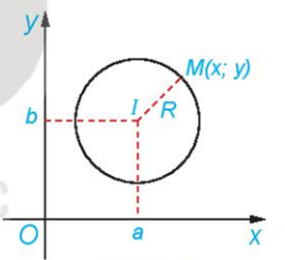  
Ta gọi (1) là phương trình đường tròn (C).  
**Nhận xét:**  
- Phương trình (1) tương đương với: x2 + y2 – 2ax – 2by + (a2 + b2 – R2) = 0.  
- Phương trình x2 + y2 – 2ax – 2by + c = 0 là phương trình của một đường tròn (C) khi và chỉ khi a2 + b2 – c > 0. Khi đó, (C) có tâm I(a; b) và bán kính R=√a2+b2−cR=√(a^(2)+b^(2)−c)  
**Ví dụ:**  
a) Viết phương trình đường tròn (C) có tâm I(2; –1) và bán kính R = 1.  
b) Cho phương trình đường tròn x2 + y2 + 2x + 4y – 5 = 0. Hãy xác định tâm và bán kính của đường tròn này.  
**Hướng dẫn giải**  
a) Phương trình đường tròn (C) có tâm I(2; –1) và bán kính R = 1 là:  
(x – 2)2 + (y + 1)2 = 1 .  
b) Từ phương trình x2 + y2 + 2x + 4y – 5 = 0  
⇔ x2 + y2 – 2.( –1).x – 2.( –2).y + (– 5) = 0  
Khi đó a = –1 và b = –2, c = – 5.  
Suy ra tâm của đường tròn này là I(–1; –2) và bán kính của đường tròn là:  
R=√(−1)2+(−2)2−(−5)=√10R=√((−1)^(2)+(−2)^(2)−(−5))=√(10)  
Vậy tâm của đường tròn này là: I(–1; –2) và bán kính R= √10√(10).  
**2. Phương trình tiếp tuyến của đường tròn**  
Cho điểm M(x0; y0) thuộc đường tròn (C): (x – a)2 + (y – b)2 = R2 (tâm I(a; b), bán kính R). Khi đó, tiếp tuyến ∆ của (C) tại M(x0; y0) có vectơ pháp tuyến −−→MI=(a−x0;b−y0)MI→=(a−x_(0);b−y_(0)) và phương trình:  
(a – x0)(x – x0) + (b – y0)(y – y0) = 0.  
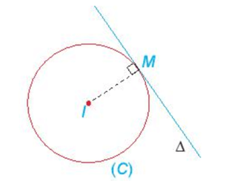  
**Ví dụ:** Cho đường tròn (C) có phương trình (x – 1)2 + (y + 2)2 = 10 và điểm M(0; 1) thuộc đường tròn (C). Hãy viết phương trình tiếp tuyến của (C) tại điểm M.  
**Hướng dẫn giải**  
Từ phương trình đường tròn (C): (x – 1)2 + (y + 2)2 = 10 suy ra tâm của (C) là I(1; –2).  
Tiếp tuyến của (C) tại M là đường thẳng đi qua M và vuông góc với MI.  
Khi đó tiếp tuyến của (C) tại M(0; 1) có vectơ pháp tuyến −−→MI=(1−0;−2−1)=(1;−3)MI→=(1−0;−2−1)=(1;−3) , nên ta có phương trình:  
1(x – 0) + (–2)(y – 1) = 0 ⇔ x – 2y + 2 = 0.  
Vậy phương trình tiếp tuyến của (C) tại M(0; 1) là x – 2y + 2 = 0.  
**Xem thêm lời giải bài tập Toán lớp 10 Kết nối tri thức với cuộc sống hay, chi tiết khác:**  
Bài 22: Ba đường Conic  
Bài tập cuối chương 7  
Bài 23: Quy tắc đếm  
Bài 24: Hoán vị, chỉnh hợp và tổ hợp  
Bài 25: Nhị thức Newton